淡江時報 第 1000 期
淡江時報好什麼？學生告白最愛
學生大代誌
【本報訊】本報發行已1000期，擁有許多忠實讀者，特邀請16位校內學生發表自己最喜歡的時報版面或專欄，並分享他們喜愛的理由。

整理／陳品婕、吳國禎、朱世凱、胡昀芸、詹雅婷

攝影／吳國禎、張令宜、王政文、蔡晉宇
2018/03/29


淡江時報好什麼？學生告白最愛


淡江時報好什麼？學生告白最愛


淡江時報好什麼？學生告白最愛


淡江時報好什麼？學生告白最愛


淡江時報好什麼？學生告白最愛


淡江時報好什麼？學生告白最愛


淡江時報好什麼？學生告白最愛


淡江時報好什麼？學生告白最愛


淡江時報好什麼？學生告白最愛


淡江時報好什麼？學生告白最愛


淡江時報好什麼？學生告白最愛


淡江時報好什麼？學生告白最愛

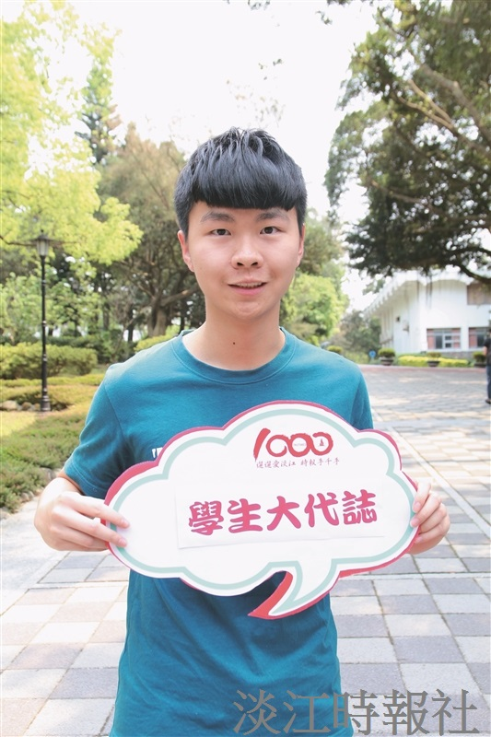
淡江時報好什麼？學生告白最愛


淡江時報好什麼？學生告白最愛


淡江時報好什麼？學生告白最愛


淡江時報好什麼？學生告白最愛

